Аппликация
«Гвоздика на открытку»
Цель: изготовление букета гвоздик из бумаги в технике оригами.
Задачи:
- Учить детей изготавливать поделки в технике оригами.
- Упражнять детей в умении ровно и аккуратно складывать бумагу, четко выполнять сгибы.
- Развивать зрительное внимание, зрительно-двигательный контроль.
- Воспитывать эстетический вкус, патриотические чувства.
Материалы для работы:
- Бумага зеленого, голубого и розового цвета
- Ножницы
- Ленейка
- Карандаш
- Клей

Уже давно красная гвоздика ассоциируется именно с днем Победы, в этот день их дарят ветеранам, их возлагают к памятникам и к вечному огню. Так почему дарят гвоздики на день Победы? Этот цветок является символом пролитой крови за годы войны. Он олицетворяет мужество, стойкость солдат и преодоленные ими трудности за долгие годы войны. Все это очень символично в этот день, т.к. 9 мая не только празднуют день Победы, но это еще и день памяти павших.

Предлагаем ребятам сделать гвоздики своими руками при помощи техники оригами, опираясь на видео инструкцию.
Ссылка прилагается ниже.
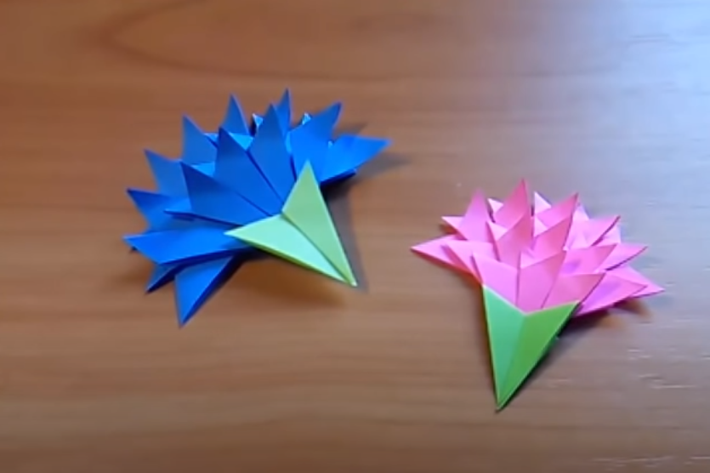

https://www.youtube.com/watch?v=iCRruoycfyI

